Δευτέρα 19 Οκτωβρίου 2026
Η ανασκόπηση της εβδομάδας από την Ε.Σ.Α.μεΑ. στην ΕΝΓ από την Ακαδημία Νοηματικής Γλώσσας του IN-Ε.Σ.Α.μεΑ..
Αναλυτικά στην ιστοσελίδα της Ε.Σ.Α.μεΑ.
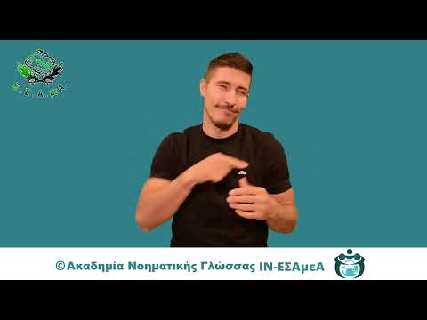
Μέσα στην εβδομάδα θα κυκλοφορήσει το ερωτηματολόγιο του Ειδικού Βαρόμετρου για το κόστος διαβίωσης των ατόμων με αναπηρία του Παρατηρητηρίου Θεμάτων Αναπηρίας της ΕΣΑμεΑ! Θα το βρείτε στην ιστοσελίδα της ΕΣΑμεΑ και στα κοινωνικά της δίκτυα. Η συμμετοχή σας μετράει!
Τα προβλήματα στην εκπαίδευση των μαθητών με αναπηρία δεν έχουν τέλος. Από κάθε γωνιά της χώρας καταγράφονται και καταγγέλλονται ελλείψεις προσωπικού, κτιριακά προβλήματα, κενά στην υποστήριξη και δυσκολίες στις μεταφορές, που προκαλούν δικαιολογημένη αγανάκτηση σε γονείς, μαθητές, εκπαιδευτικούς και στο σύνολο του αναπηρικού κινήματος. Η ΕΣΑμεΑ επανήλθε με μία ακόμη ανακοίνωση, αυτή τη φορά για μεγάλα προβλήματα στην Ρόδο, στην Ζάκυνθο και στα Ιωάννινα,
Προβλήματα υπάρχουν και με τις ελλείψεις σχολικών νοσηλευτών και η ΕΣΑμεΑ στηρίζει τα αιτήματα της ΠΟΣΣΑΣΔΙΑ που ζητά άμεσες παρεμβάσεις.
Το μήνυμα του Πανελληνίου Συνδέσμου Τυφλών (ΠΣΤ) για τη Παγκόσμια Ημέρα Λευκού Μπαστουνιού:2026 είναι «Αυτονομία και ανεξάρτητη διαβίωση: Δικαίωμα κάθε ανθρώπου». Η Παγκόσμια Ημέρα Λευκού Μπαστουνιού αποτελεί μια σημαντική ευκαιρία να αναδείξουμε τη σημασία της αυτόνομης μετακίνησης και της ανεξάρτητης διαβίωσης των ατόμων με οπτική αναπηρία, καθώς και την ανάγκη διασφάλισης ίσων ευκαιριών και ουσιαστικής συμμετοχής στην κοινωνία.
Η 12η Οκτωβρίου καθιερώθηκε ως «Παγκόσμια Ημέρα Αρθρίτιδας» το 1996, από τη Διεθνή Ένωση Ρευματολογίας και Αρθρίτιδας. Σκοπός της καθιέρωσης της Παγκόσμιας Ημέρας είναι η ενημέρωση και η ευαισθητοποίηση του κοινού για τις ρευματικές και μυοσκελετικές χρόνιες παθήσεις, την πρόληψη και την έγκαιρη διάγνωση, καθώς επηρεάζει εκατομμύρια ανθρώπους παγκοσμίως.
https://www.facebook.com/ESAmeAgr
https://www.instagram.com/ncdpgreece
https://x.com/ESAMEAgr
Youtube ESAmeAGr, Ιστοσελίδα www.esamea.gr

